**!Электронные таблицы (на примере Excel)**

**?В каком году Дэн Бриклин и Роберт Фрэнкстон разработали первую программу электронной таблицы VisiCalc?**

4) 1979  
  
**?Какой процессор называется табличным:**   
3) Предназначенный для работы с электронными таблицами.  
  
**?Какие задачи можно решать с помощью табличных процессоров.**1) Графически представлять данные с помощью графиков и диаграмм.  
2) Вычислять и анализировать данные, а также пересчитывать значения при изменении данных.  
3) Создавать электронные таблицы.   
5) Открывать, редактировать и сохранять электронные таблицы в файле.  
6) Выводить на печать электронные таблицы.  
  
**?Что отражается в строке заголовка?**1) Название программы.  
2) Название документа.  
3) Кнопки управления окно   
  
**?Как в электронных таблицах обозначаются столбцы?**   
3) Буквами латинского алфавита. Например, А, В и так далее; Z, AA, AB и так далее.  
  
**?При указании адреса ячейки всегда**1) На первом месте указывают имя столбца, а на втором номер строки.   
  
**?Что называют табличным курсором?**1) Табличный курсор - это выделенный прямоугольник, который можно поместить в любую ячейку.   
  
**?Из чего состоит адрес диапазона ячеек?**   
3) Адрес диапазона состоит из адресов верхней левой и нижней правой ячеек, разделённых двоеточием.  
  
**?Перечислите режимы работы электронных таблиц.**   
2) Режим формирования таблицы.  
3) Режим отображения таблицы.  
4) Режим выполнения вычислений.   
  
**?Запишите результат вычисления по формуле.**  
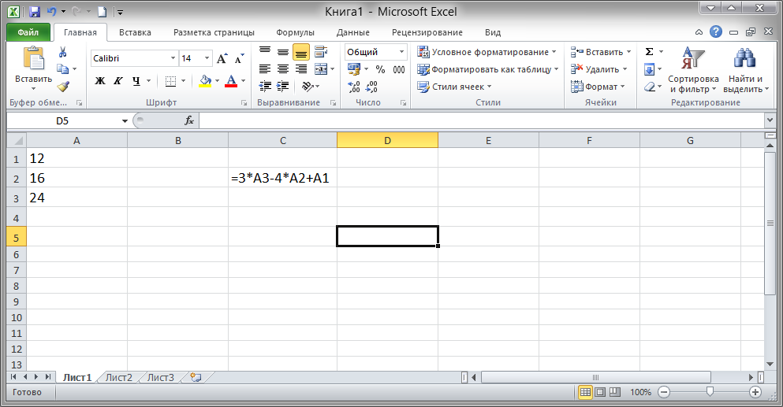  
Запишите число: 20